Спиридонова Ирина Николаевна учитель химии
Муниципальное бюджетное общеобразовательное учреждение
«Средняя общеобразовательная школа №1»
Муниципального образования Абдулинский район Оренбургской области

Предмет: химия.

Класс:10

УМК О.С. Габриелян. Химия. 10 класс. Базовый уровень: учебн. Для общеобразовательных учреждений /О.С. Габриелян._7-е изд., стереотипное. М.: Дрофа, 2011._191с.

Уровень обучения: базовый

Общее количество часов, отведенное на изучение темы: 5 часов.

Место урока в системе уроков по теме. Урок первый
Тема урока «Соли».
Цель: систематизировать имеющиеся знания и получить новые знания о солях.
Образовательные задачи: закрепить и расширить знания о строении, номенклатуре, классификации и свойствах солей, рассмотреть значение важнейших представителей класса в природе и жизни человека
Познавательные задачи: совершенствовать умения учащихся анализировать, сравнивать, устанавливать взаимосвязи между строением и свойствами. Обратить внимание учащихся на многообразие неорганических соединений, на постепенное усложнение веществ (комплексные соли, кристаллогидраты).
Воспитательные задачи: Развивать творческие способности, социальную активность учащихся через установление межпредметных связей химии с биологией, экологией, медициной, историей, литературой. Воспитывать общую культуру.
Планируемые результаты обучения
Учащиеся научатся:
- определять принадлежность веществ к классу солей, характеризовать химические и физические свойства солей,
-определять, составлять формулы разных типов солей, распознавать опытным путем качественные реакции на хлорид -, сульфат- и карбонат- ионы,
- называть вещества класса солей по «тривиальной» и международной номенклатуре, записывать уравнения химических реакций.
Учащиеся получат возможность научиться:
- прогнозировать, сравнивать и объяснять физические свойства различных спиртов на основании электронного строения молекул этих веществ;
- составлять формулы спиртов различных видов по их названиям;
- вести (составлять) конспект изученного материала на уроке.
Техническое обеспечение урока
Экран, презентация урока; компьютер; проектор, оборудования для лабораторного опыта;
периодическая система химических элементов Д. И. Менделеева;
презентация «Соли»;
Реактивы: цинк, раствор: соляной кислоты, сульфата меди, медного купороса, карбонат натрия, гидроксид натрия, хлорид железа (III), гексацианоферрат (II) калия), , сульфат натрия, образцы важнейших солей (CaCO_{3,} CaSO₄ *2H₂O, Na₂CO₃*10H₂O, CuSO₄, CuSO₄*5H₂O).
2. На ученических столах: склянки с растворами веществ, водопроводная вода, химическая посуда, правила по Т Б.
Содержание урока
ХОД УРОКА
I. Организационный момент
Добрый день!
Сегодня мы займемся поиском истины, поработаем в творческой лаборатории
Чтобы подготовиться к сегодняшнему исследованию, необходимо проверить наши знания. Выполним небольшое тренировочное задание. Давайте проверим, что у вас получилось. Посмотрите на слайд с правильными ответами.
II. Мотивация.
Итак, мы в творческой лаборатории.
В основе любого исследования лежит проблема, чтобы понять какую проблему нам сегодня предстоит решить ответьте мне пожалуйста на вопрос «О каком веществе идет речь? ». Это вещество когда-то служило существенным источником пополнения казны во многих странах. Оно являлось важным предметом торговли. Из-за него велись кровопролитные войны между соседними народами, а по причине непомерно высоких налогов, устанавливаемых на данное вещество, происходили народные восстания. Например, бунт в Москве весной 1648 года.
Соль поваренная (хлорид натрия)
К какому классу веществ относится хлорид натрия? К солям.
Именно соли будут служить объектом нашего сегодняшнего исследования.
Соли - это? Что это. Этот вопрос и будет главным вопросом нашего сегодняшнего исследования
- Сегодня на уроке мы расширим наши знания о солях, их многообразии, свойствах, способах получения и применении.
- Запишите тему урока – «Соли».
- Давайте вспомним, какие вещества относятся к солям. Ответ: соли – это сложные вещества, состоящие из ионов металла и кислотного остатка.
- Сегодня на уроке вы узнаете более полное определение солей.
Соли – это продукты полного или частичного замещения атомов водорода в молекуле кислоты атомами металла либо продукты полного или частичного замещения гидроксогрупп в молекуле основания кислотными остатками.
Запись определения в тетрадях
Соли очень многообразны по своим свойствам и составу.
(слайд 1-3)
Как видно из схемы, соли бывают средние (нормальные), кислые, основные, смешанные, двойные, комплексные. В смешанных солях атомы металла связаны с двумя разными кислотными остатками, в двойных – атомы двух металлов связаны с одним кислотным остатком.
Соли, имеющие в своем составе комплексные ионы, относятся к комплексным солям.
K4[Fe( CN) 6]
Комплексообразователь Fe
Лиганды CN
Внутренняя сфера [Fe( CN) 6]
Координационное число 6
Внешняя координационная сфера K4
Название соединения: гексацианоферрат (II) калия
Закрепление. Слайды(4-7).Учащиеся решают тестовые задания.
Взаимопроверка ответов.
На уроке будут рассматриваться более подробно только средние, кислые и основные соли.
Физические свойства солей.
Соли, за небольшим исключением, являются твердыми кристаллическими веществами. Большинство солей белого цвета, такие как гидрокарбонат натрия и хлорид натрия. Некоторые соли имеют оранжевую окраску как дихромат калия, желтую - хромат калия, зеленую – сульфат никеля (II), розовую - сульфат кобальта(II), черную – сульфид меди (II).
Учитель демонстрирует названные соли.
Растворимость солей в воде.
Многие соли хорошо растворяются в воде. Кислые соли, как правило, лучше растворимы, чем соответствующие средние, а основные – хуже

- Сформулируйте определение средних солей. Ответ: средние соли - это продукты полного замещения атомов водорода в молекуле кислоты на металл или продукты полного замещения гидроксид-ионов в молекуле основания кислотными остатками. Учитель приводит пример средней соли – сульфат магния.
- Сформулируйте определение кислых солей. Ответ: кислые соли – это продукты неполного замещения атомов водорода в молекулах многоосновных кислот на металл. Учитель приводит пример кислой соли из схемы – гидросульфат магния.
- Чем по составу кислая соль отличается от средней? Ответ: в кислой соли в кислотном остатке присутствуют катионы водорода.
- При этом в названии соли появляется приставка гидро-.
- Сформулируйте определение основных солей. Ответ: основные соли – это продукты неполного замещения гидроксид-ионов в молекулах многокислотных оснований кислотными остатками. Учитель приводит пример основной соли – хлорид гидроксомагния.
- В составе основной соли присутствуют гидроксид-ионы, наличие которых в названии указывают приставкой гидроксо- к названию катионов. Обучающиеся выписывают формулы и названия средней, кислой и основной солей из схемы.

Закрепление. Слайды(4-7).Учащиеся решают тестовые задания.
Взаимопроверка верных ответов.
Диссоциация солей.
Средние, кислые и основные соли при растворении в воде способны диссоциировать на ионы. Слайд (7)
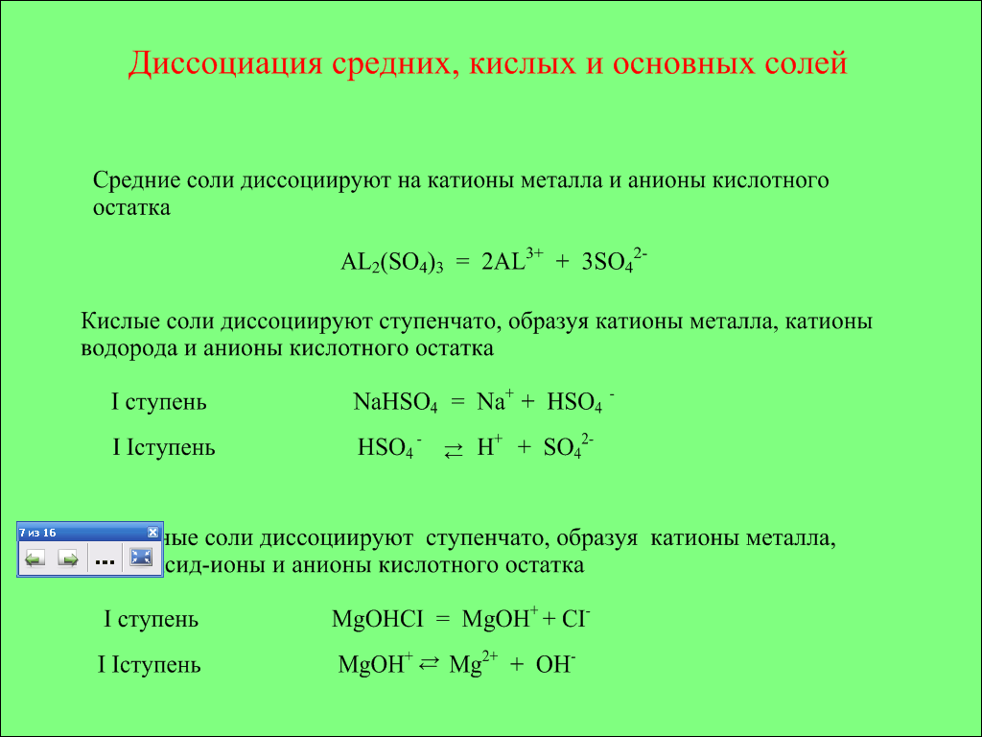

- Посмотрите внимательно на схему. Какие особенности диссоциации средних, кислых и основных солей можно отметить? Ответ: средние соли диссоциируют в одну ступень. Кислые и основные соли диссоциируют ступенчато. Учитель просит обучающихся сделать записи в тетради.
- При диссоциации кислых солей образуются два вида катионов – катионы металла и катионы водорода. При диссоциации основных солей образуются два вида анионов – анионы кислотного остатка и гидроксид-ионы.
Способы получения солей. Соли можно представить как продукты взаимодействия основания и кислоты. Слайд (9)
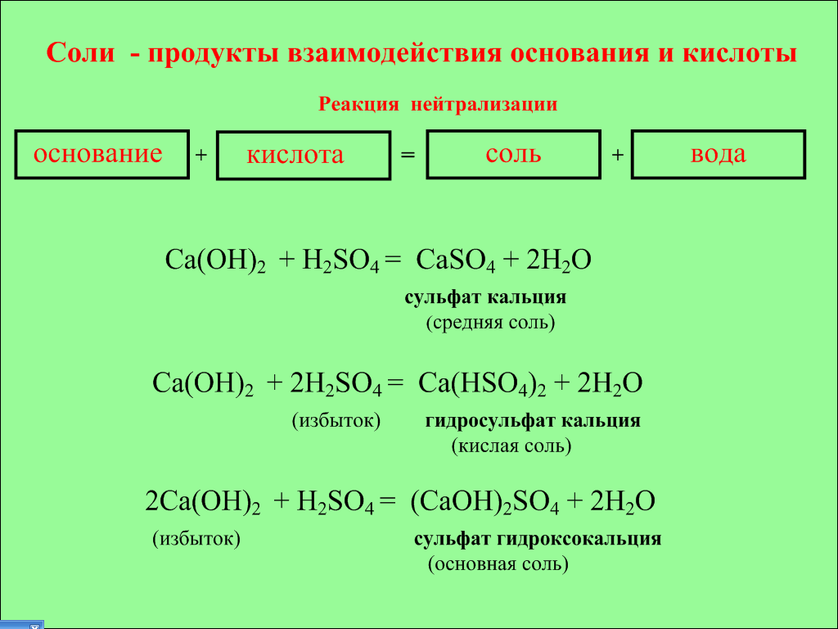

- Какие реагенты используются во всех реакциях? Ответ: реагенты одинаковые – гидроксид кальция и серная кислота.
- Почему же в ходе этих реакций получаются разные соли? Ответ: при получении кислой соли кислота взята в избытке, а при получении основной соли – в недостатке.
- А теперь сделаем записи в тетради: при получении кислой соли основание взаимодействует с избытком многоосновной кислоты. При образовании основной соли кислота взаимодействует с избытком многокислотного основания.
Следует отметить, что при получении средней соли основание может быть разной кислотности, а кислота - разной основности. При этом реагенты берутся в титрованных количествах.
Слайд (10-12). Способы получения средних солей
1. Взаимодействие кислот с основаниями:
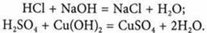
2. Взаимодействие кислот с основными оксидами: 3. Взаимодействие кислот с металлами:
4. Взаимодействие кислотных оксидов со щелочами: 5. Взаимодействие солей с кислотами:
6. Взаимодействие солей со щелочами:
7. Взаимодействие основных и кислотных оксидов:
8. Взаимодействие солей с солями:
9. Взаимодействие солей с металлами:
10. Взаимодействие металлов с неметаллами:
Способы получения кислых солей
Взаимодействие избытка кислоты с основанием:
H3PO4 + NaOH = NaH2PO4 + H2O
Взаимодействие избытка кислотного оксида с основанием:
CO2 + KOH = KHCO3
Установите соответствие между реагирующими веществами и продуктами их взаимодействия.
А) KOH + SO3(изб) → 1) KHSO4
Б) KOH + SO3(нед) → 2) K2SO3
В) KOH + CO2(изб) → 3) K2CO3 и H2O
Г) KOH + CO2(нед) → 4) K2SO4 и H2O
5) KHCO3
6) KHSO3
Получение основных солей
Взаимодействие кислоты с избытком основания:
Fe(OH)3 + HCl = Fe(OH)2Cl + H2O
Взаимодействие избытка соли со щелочью:
Cu(NO3)2 +NaOH = CuOHNO3 + NaNO3
Переход одних солей в другие
Средние → кислые: Кислые → средние:
Na2HPO4 + NaOH = Na3PO4 + H2 Na3PO4 + 2H3PO4 = 3NaH2PO4
Na2CO3 + CO2 + H2O = 2NaHCO3
Средние→ основные: Основные → средние:
CuOHCl + HCl = CuCl2 + H2
CuCl2 + NaOH = CuOHCl + NaCl
Номенклатура солей.- Многие соли имеют двойные названия. В повседневной жизни мы часто пользуемся тривиальными названиями солей. Слайд 20
- Дайте двойные названия предложенных солей. Укажите основные области их применения. Ответ: NaCl – хлорид натрия, поваренная соль (приправа к пище); NaHCO₃ - гидрокарбонат натрия, пищевая сода (добавка к тесту); KMnO₄ - перманганат калия, марганцовка (медицинский препарат); CaCO₃ – мел (строительный материал); (CuOH)₂CO₃ – карбонат гидроксомеди (II), малахит (ценный поделочный камень); HgCl₂ – хлорид ртути (II), сулема (антисептик); NH₄Cl - хлорид аммония, нашатырь (медицинский препарат); AgNO₃ – нитрат серебра, ляпис (медицинский препарат).
Физкультминутка
Рассмотрим химические свойства солей.
Химические свойства солей:
Соль + Металл =Соль1+Металл1
Соль+ Кислота= Соль1+кислота1
Соль + Щелочь=Соль1+ основание
Соль 1+ Соль2=Соль3+Соль4
Проведем лабораторную работу.
Инструктаж по технике безопасности.
Инструкция к лабораторным опытам
1. В чистую пробирку налейте 1 мл (6-8 капель) карбоната натрия Na2CO3, добавьте такой же объем раствора соляной кислоты HCl. Что наблюдается?
Напишите уравнение протекающей реакции между растворами соли и кислоты, назовите полученные вещества.
2. В пробирку с гранулой цинка прилейте 1 мл (6-8 капель) раствора сульфата меди (II) CuSO4. Что наблюдается? Как изменяется окраска раствора?
Что образуется на грануле цинка? Какие признаки реакции доказывают, что реакция протекает? Напишите уравнение протекающей реакции между металлом и раствором соли, назовите полученные вещества.
3. В чистую пробирку налейте 1 мл (6-8 капель) сульфата меди (II) CuSO4 добавьте такой же объем раствора NaOH. Что наблюдается?
4. Какие признаки реакции доказывают, что реакция протекает? В чистую пробирку налейте (6-8 капель) 1 мл сульфата натрия Na2SO4 добавьте такой же объем раствора ВаСl2. Что наблюдается?
5. В чистую пробирку налейте 2 мл хлорида (III) железа FeCl3 добавьте 2-3 капли гексацианоферрата (II) калия K4[Fe( CN) 6]- желтая кровяная соль. Что наблюдается?
Сделайте вывод. Результаты запишите в виде таблицы.
Давайте перечислим области применения солей. Сообщение учащегося
Применение солей:
1. В медицине
2. В сельском хозяйстве в качестве удобрений
3. В пищевой промышленности
4. В строительстве
5. В производстве стекла
6. В бытовой химии: в производстве СМС и лаков, красителей, мыла
7. Для устранения жесткости воды;
8. На производстве
IV. Выводы.
V. Самооценки.
Поставьте каждый себе оценку за сегодняшний урок.
VI. Домашнее задание (Слайд 21-22).
Рефлексия.
Что Вас сегодня удивило на уроке?
Что Вы открыли на уроке
Чему Вы научились сегодня?
Чем Вам это может помочь? В какой части урока Вы работал лучше всего? Что Вам на уроке показалось трудным?
VI. Домашнее задание § 17 стр. 143 – 148, № 9 письменно.
Используемая литература:1.УМК О.С. Габриелян. Химия. 11класс. Базовый уровень: учебн. Для общеобразовательных учреждений /О.С. Габриелян._7-е изд., стереотипное. М.: Дрофа, 2011..
2. Настольная книга учителя. Химия 11 класс \ О.С.Габриелян, Г.Г.Лысова, А.Г. Введенская - М.: Дрофа; 2004. – 320с.ил.
4. ЦОР. Интернет- ресурсы.

